**Технологическая карта урока «Успешная карьера»**

|  |  |  |
| --- | --- | --- |
| **ФИО учителя** | Малова Анна Владимировна | |
| **Класс** | 9 | |
| **УМК** | Starlight 9. Virginia Evans, Jenny Dooley, Ksenia Baranova, Victoria Kopylova, Radislav Millrood. Москва, Express Publishing, “Просвещение”, 2021 | |
| **Предмет** | Английский язык | |
| **Тема урока** | Successful career | |
| **Тип урока** | Урок обобщения и систематизации | |
| **Место и роль урока в изучаемой теме** | Раздел 6 «Breakthroughs», урок 3 | |
| **Цель урока** | Научиться составлять резюме на основе предложенной информации посредством применения навыков смыслового чтения разных видов текста (диаграмма, постер, энциклопедические страницы, адаптированный учебный текст) | |
| **Направление формирования функциональной грамотности** | Читательская грамотность | |
| **Основные термины и понятия** | Смысловое чтение, интеграция/синтез информации между источниками, внетекстовое знание | |
| **Этапы урока[1]** | 1. Мотивационно-ориентировочный этап. Актуализация знаний и фиксирование затруднений.  2. Постановка учебной задачи, целей урока.  3. Составление плана, стратегии по разрешению затруднения.  4. Актуализация знаний и умений учащихся  **5.** Реализация выбранного проекта.  6. Этап самостоятельной работы с проверкой по эталону.  7. Этап рефлексии деятельности | |
| **Информационно-образовательная среда** | Страницы учебника/учебного пособия | Учебник стр 90-91 |
| Межпредметные связи  (наименование предмета и тема) | История. Выдающиеся люди прошлого и их изобретения. |
| Демонстрационный материал | Презентация PowerPoint (авторская, дублирует номера приложений), карточки, постер, стикеры |
| Диагностический материал | Индивидуальная карточка Mind map для самозаполнения по ходу урока, отмечаются успешно освоенные разделы написания резюме. Карточка -эталон написания резюме для проверки соответствия поставленных задач и применяемых навыков и умений |
| Предметные | Использование в речи лексико-грамматического материала (лексика по теме «Личные качества», «Профессии», простое прошедшее и простое настоящее время) реализованного в мини-проектах через групповую деятельность и применение навыков читательской грамотности.  Чтение и понимание запрашиваемой информации в несплошных текстах. (анкеты, резюме, постеры)  Чтение и понимание запрашиваемой информации в учебных и адаптированных аутентичных текстах (Starlight) |
| **Планируемые результаты** | Метапредметные | Овладение умениями поиска эффективных средств достижения поставленной задачи  Овладение навыками смыслового чтения текстов в соответствии с поставленной задачей  Овладение умением выделять целевые установки и действовать в соответствии с ними  Овладение умением понимать причины успеха и неуспеха учебной деятельности  Овладение умением выражать свои мысли, используя необходимые речевые средства |
| Личностные | Формирование коммуникативной компетенции в общении и сотрудничестве со сверстниками   Формирование устойчивой учебно-познавательной мотивации и интереса к учению |
|  |  |

|  |  |  |  |  |
| --- | --- | --- | --- | --- |
| **Предметные знания, предметные действия** | **Формируемые УУД, компоненты функциональной грамотности** | | | |
| **регулятивные** | **познавательные** | **коммуникативные** | **личностные** |
| * Отработка лексического материала по теме «Personal Qualities». * Отработка грамматических навыков по темам «Past Simple» и «Present Simple» * Создание мини-проекта – написание резюме. | Осуществление регулятивных действий самонаблюдения, самоконтроля, самооценки в процессе коммуникативной деятельности на иностранном языке. | Самостоятельное выделение и формулирование познавательных задач.  Поиск и выделение необходимой информации (при чтении на иностранном языке).  Самостоятельное осознанное построение устного речевого высказывания на иностранном языке. | Умение использовать речевые средства для решения различных коммуникативных задач.  Умение формулировать собственное мнение и позицию, способность аргументировать и координировать ее с позициями партнеров в сотрудничестве при выработке общего решения в совместной деятельности | Формирование ответственного отношения к учению, готовности к самокоррекции и саморазвитию.  Формирование умения работы в сотрудничестве со сверстниками.  Формирование уважительного отношения к странам изучаемого языка и родной стране. |

**Ход урока**

|  |  |  |  |  |  |  |  |  |
| --- | --- | --- | --- | --- | --- | --- | --- | --- |
|  | **Название**  **этапа урока** | **Задача, которая должна быть**  **решена (в рамках достижения планируемых результатов урока)** | **Формы организации деятельности учащихся** | **Средства обучения** | **Действия учителя по организации деятельности учащихся** | **Действия учащихся (предметные, познавательные,**  **регулятивные)** | **Результат взаимодействия учителя и учащихся по достижению планируемых результатов урока** | **Диагностика**  **достижения планируемых результатов урока** |
| **1** | Орг.момент | Создание атмосферы иноязычного общения | фронтальная | Презентация (приветственный слайд) | Проверка готовности учащихся к началу урока.  Приветствие. (Hello, students! How are you?)  Контроль присутствия.(Who is absent today?)  Дата (What date is it today?) | Проверяют свою готовность к уроку  Приветствуют учителя.  Отвечают на вопросы. | Принятие сигнала к началу учебной деятельности. Создание психологической готовности от отдыха к учебной деятельности | Беседа |
| **2** | Мотивационно-ориентировочный этап  Актуализация знаний и фиксирование затруднений. | Подготовка мышления учащихся и осознание ими потребности к выявлению причин затруднения в собственной деятельности.  Организация поиска информации через работу с текстом, необходимость соединить информационно-смысловые взаимосвязи в тексте с малознакомым содержанием | Фронтальная  Индивидуальная | Цитата, написанная на доске.  Презентация (слайд с объявлением)  Презентация (слайд с диаграммой)  Презентация (слайд с шаблоном резюме) | Учитель подводит детей к формулированию темы урока.  (Let’s read the quotation on the board: «Choose a Job You Love, and You Will Never Have To Work a Day in Your Life»)  Учитель предлагает прочитать объявление по поиску работы (приложение 1) и описать предполагаемого кандидата, происходит привязка к реальным ситуации, в которой дети могут представить себя.  На экран выводится диаграмма с числом вакансии н а рынке труда в России. Учитель просит ответить на вопрос: «Как изменилась ситуация на рынке труда?»  Учитель знакомит с понятием СV/ resume (curriculum vitae, резюме).  Приложение 2 | Называют предполагаемую тему урока (Successful career)  Читают объявление, отвечают на вопросы учителя, определяют каким может быть предполагаемый кандидат.  Полное и детальное понимание неоднозначного содержания несплошного текста  Учащиеся обозначают какими лексическими темами они владеют и какие им нужны для составления резюме. Фиксируют свое затруднение в области незнания шаблонов составления СV. | Развитие умений предполагать, анализировать, делать выводы, определять цели дальнейшей деятельности.  Умение выдвигать идеи по заданной теме через опору на личный опыт ученика. | Беседа. Устные ответы |
| **3** | Постановка учебной задачи, целей урока. | Нацеливание учащихся на решение учебной задачи | Фронтальная  Индивидуальная | Плакат Mind map  Индивидуальная карточка Mind map | Устанавливает тематические рамки и создает ориентировочную основу для постановки цели урока. Предлагает заполнить учащимся mind map (ментальную карту) с перечислением основных разделов для составления резюме (Profile, Education, Work experience, Skills, Qualities, Hobbies, etc)  Приложение 3  (В дальнейшем ходе урока подобные карточки будут заполнять сами ребята, для того, чтобы отслеживать все этапы в освоении поставленных задач) | Прогнозируют цель урока: уметь составлять резюме.  Заполняют mind map (ментальную карту) основных разделов для составления резюме (Profile, Education, Work experience, Skills, Qualities, Hobbies, etc). Аргументируют свой выбор.  Исходя из изученного лексического и грамматического материала, определяют задачи урока, необходимые для достижения обозначенной цели.  Получают индивидуальные карточки Mind map. Отмечают в них разделы резюме, которые они могут заполнить после работы с разными источниками информации и на основе уже полученных знаний и умений | Умение выдвигать разнообразные идеи по заданной теме.  Критическая оценка представленнойинформации формулировка гипотезы | Беседа  Вопросы для уточнения  Индивидуальная карточка Mind map |
| **4** | Составление плана, стратегии по разрешению затруднения. | Упорядочивание, ранжирование и группировка информации. Отработка лексико-грамматических навыков  Формирование целостной системы ведущих знаний, установление внутрипредметных и межпредметных связей | Коллективная | Карточки с разделами резюме | Учитель раздает карточки с вариантами названий разделов резюме  Приложение 4 | На основе составленных задач пишут на доске план составления резюме, ранжируя и выстраивая в хронологическом порядке необходимые элементы. По каждому разделу предлагают лексический ряд | Планирование этапов исследования | Наблюдение учителя  Индивидуальная карточка Mind map |
| **5** | Актуализация знаний и умений учащихся | Отработка лексических навыков и формирование читательской грамотности посредством работы с текстом.  Развитие навыков смыслового чтения.  Использование внетекстовых знаний для решения учебных задач | Парная  Индивидуальная | Раздаточный материал - карточки | Учитель интересуется известны ли детям создатели известных изобретений, которые гордились своей работой. Предлагает задание в парах на соответствие и вовлечение межпредметных связей в контекст урока  Приложение 5  Учитель предлагает апробировать предложенный план через работу с текстом. Задает прочесть тексты и выполнить задание «True/False/Not Stated» (ВЕРНО/ НЕВЕРНО/ НЕ СКАЗАНО)  Приложение 6  Организован поиск информации через работу с текстом.  Предлагает учащимся побыть в роли героев текста и пересказать тексты от первого лица  Учитель сообщает учащимся о том, что им нужно выбрать из текста информацию для заполнения граф резюме. | Отвечают на вопросы. Производят в парах на карточках соответствие между известными людьми и их профессиональными достижениями.  Читают тексты со стр.90-91 о людях разных профессий, достигших профессиональных успехов. Выполняют задание «True/False/Not Stated» с обязательной аргументацией.  Кратко пересказывают тексты от первого лица, дополняя монолог разговорными фразами.  Выбирают из текста необходимую информацию для заполнения граф резюме. Устанавливают отсутствующие элементы | Соотнесение информации с собственным знанием  Соотнесение информации из разных частей текста, сопоставление основных текстовых и внетекстовых компонентов. Соотносить факты с общей идеей текста, устанавливать простые связи, не показанные в тексте напрямую  Соотносить позицию автора с собственной точкой зрения. Развитие навыков монологической речи. Умение интерпретировать текст  Соединить информационно-смысловые взаимосвязи нескольких единиц информации, содержащихся в тексте с малознакомым содержанием  Умение находить и извлекать важную и второстепенную информацию, замечать различные взаимосвязи и параллели. | Беседа  Устные ответы  Вопросы для уточнения информации  Демонстрация правильных ответов  Индивидуальная карточка Mind map |
| **6** | Физкультминутка | Смена видов деятельности. Здоровьесбережение | Коллективная | Карточка для учителя со списком  personal qualities (личные качества) | Учитель называет слова по теме personal qualities (личные качества)  Приложение 7 | Учащиеся встают. Когда учитель называет положительное качество они должны хлопнуть, когда отрицательное – топнуть | Актуализация лексических навыков по теме. Умение концентрировать внимание | Инструкция к исполнению |
| **7** | Реализация выбранного проекта. | Осмысленная деятельность учащимися в самостоятельной работе и формирование умения правильно применять соответствующие способы действий.  Развитие навыков смыслового чтения и интеграция информации для вычленения нужной и составления несплошного текста (резюме) | Групповая | Ватман, маркеры, ноутбуки (1 на группу) | Организует выполнение мини-проектов в групповой работе. | Ученики делятся на 3 группы. Представитель каждой группы выбирает сферу деятельности (Бизнес/ Спорт/ Творчество).  В зависимости от выбранной сферы, группы готовят резюме трех знаменитостей (Илон Маск, Леонардо ди Каприо, Лионель Месси) по текстам из электронной энциклопедии.  Распределяют роли в группе.  Оформляют все на листах ватмана. | Умение работать в группах.  Умение осуществить поиск необходимой информации для решения задания.  Интерпретация текста, демонстрирующая полное и детальное понимание содержания. | Самостоятельная работа  Наблюдение учителя  Индивидуальная карточка Mind map |
| **8** | Этап самостоятельной работы с проверкой по эталону. | Повторение и закрепление ранее изученного и применение его в творческом задании.  Применение новых знаний для решения проблемной, нестандартной ситуации (защита) | Групповая | Ватман, презентация (со слайдом – эталоном) | Организует защиту мини-проектов. Выводит на экран резюме- эталон для самопроверки  Приложение 8 | Учащиеся производят защиту своих мини-проектов. Анализируют задания, проводят самопроверку по эталону, и фиксируют результаты. В качестве эталона на экран выведено резюме Илона Маска | Совершенствование лексико-грамматических навыков по изученным темам.  Стремление к совершенствованию своих умений и навыков  Осуществление самоконтроля, самопроверки | Творческое задание  Образец варианта правильного ответа  Индивидуальная карточка Mind map |
| **9** | Этап рефлексии деятельности | Самооценка результатов коррекционной деятельности, выражение эмоционального состояния. | Фронтальная. | Изображения Кремля и изображение Гимназии №4. Стикеры | Организует рефлексивную деятельность учащихся в форме приглашения на работу. Если нет затруднений в изученных темах, обучающиеся получают приглашение на работу в кабинет президента. Если есть – получают приглашение на следующий урок английского.  Выставляет отметки обучающимся за творческое задание и за самостоятельные работы.  Определяет домашнее задание на выбор обучающихся.  Прощается с обучающимися и читает им мотивирующие высказывание | Оценивают свою деятельность на уроке, фиксируют степень соответствия поставленной цели, выполнения задач. В соответствии с результатами деятельности на уроке согласовывают домашнее задание (написание резюме одного из деятелей РФ либо резюме своего родителя) | Возможность высказываться на английском языке  Формирование коммуникативной компетенции через коммуникацию  Умение анализировать свою деятельность, делать выводы. | Беседа |

Приложение 1

Приложение 2

Приложение 3

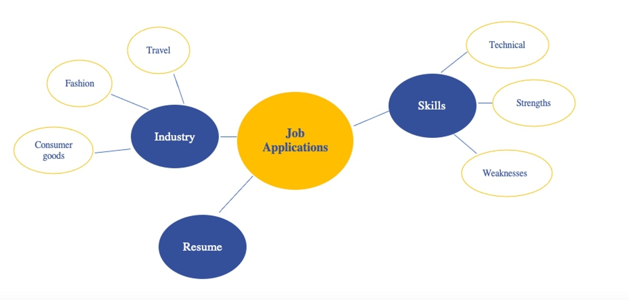

Приложение 4

**Profile**

**Education**

**Work experience**

**Skills**

**Achievements**

Приложение 5

|  |  |
| --- | --- |
| Famous person | Invention |
| Galileo . | light bulb |
| James Watt | Radio |
| Elisha Otis | telescope |
| Thomas Edison | steam engine |
| Guglielmo Marconi | airplane. |
| The Wright Brothers | elevator |

Приложение 6

TRUE/ FALSE/ NOT STATED

1. Angela Zhang had been interested in chemistry since childhood. (TRUE)
2. The invention of nanoparticles to cure cancer has helped lots of people. (NOT STATED)
3. Emily Cummins invented an eco-friendly fridge at the age of 4. (FALSE)
4. Emily passes her knowledge to other people. (TRUE)
5. 2 million young children were dying through misuse of soap. (FALSE)

Приложение 7

Приложение 8

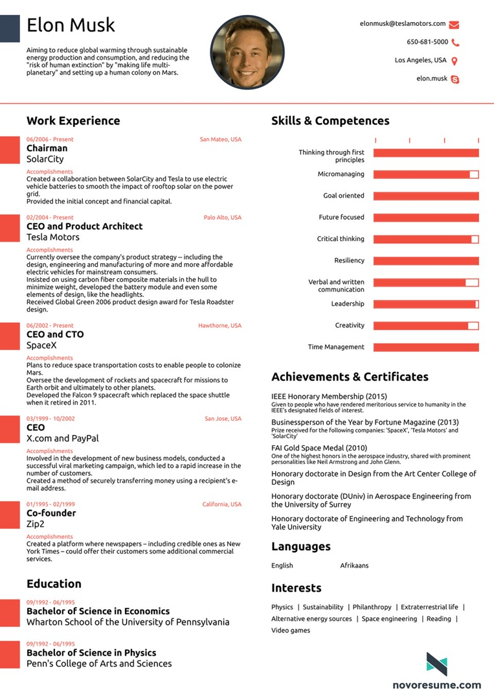

Приложение

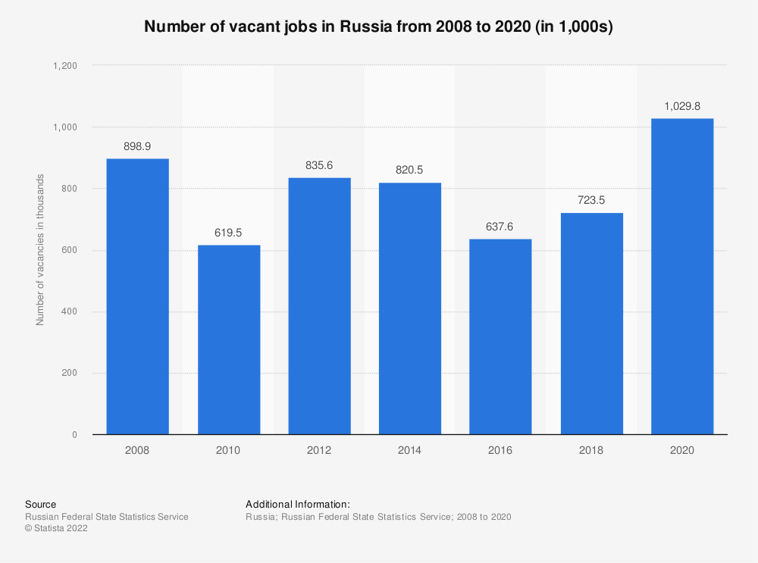

1. Этапы указываются в соответствии с типом урока, реализуемой педагогом технологии, методикой. Представленный список этапов урока примерный.